二足行不行？ 學習單
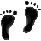班級： 年 班
小組成員：
證據：頭骨的玄機~
討論時間
小組討論測量枕骨大孔在顱底相對位置的方法，如何可以得出三種頭骨的枕骨大孔在顱底比較中間或後方的數據。
量量看
請在學習單空白處畫出頭骨示意圖，標示想要測量線段的2個端點(例如A、B點)，並將用來測量枕骨大孔位置的各線段所得到的數據記錄在下列表格。

 | 線段(1) (cm)  → | 線段(2) (cm)  → | 線段(3) (cm)  → | 測量結果~~  枕骨大孔位置  比較中間或後方
現代人
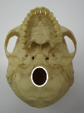
阿法南猿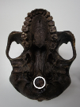
黑猩猩
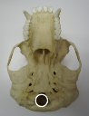
阿法南猿頭骨的參考價值：
證據：骨盤的奧妙~
寫寫看
三種骨盤的形狀有何不同？
1. 現代人的骨盤：
2. 阿法南猿的骨盤：
3. 黑猩猩的骨盤：

三種髂骨的形狀有何不同？
1. 現代人的髂骨：
2. 阿法南猿的髂骨：
3. 黑猩猩的髂骨：
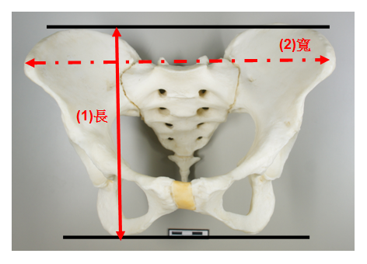
量量看
長度：測量圖片
寬度：測量標本的背面
(記號標示處)

 | (1)骨盤長(cm) | (2)骨盤寬(cm) | (1)÷(2)＞1→窄長形  (1)÷(2)＜1→寬短形
現代人
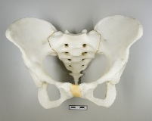
阿法南猿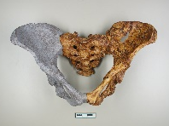
黑猩猩
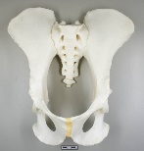

阿法南猿骨盤的參考價值：
證據：腳下的秘密~
看看、走走、說說

 | 大腳趾內收或外開 | 有無足弓 | 3D腳印的特色
現代人
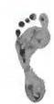
阿法南猿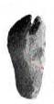
黑猩猩
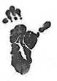
阿法南猿腳印的參考價值：

讓證據排隊
根據證據的參考價值以最適當的排序說明論點

